Comme chaque année, la dernière sortie jacquaire a lieu en bord de mer. Nous nous retrouverons le samedi 28 novembre à La Barre de Monts pour une marche en forêt (en passant par le Pey de la Blet (ou escalier du ciel), suivi d'un repas au restaurant La Grange.
L'après-midi, Julie JOUBERT, conférencière, nous contera l'histoire de Fromentine.
8h30 | Rendez-vous sur le parking du restaurant La Grange, 100, Route de Saint-Jean de Monts,  85550 LA BARRE DE MONTS.  Café – brioche (sur le parking).
9h00 | Marche en forêt (Présence d'une voiture balai en quelques endroits)  - Passage au Pey de la Blet (vue sur la canopée et l'océan, si le temps le permet). Photo de groupe.
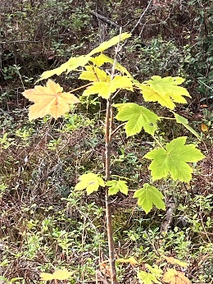
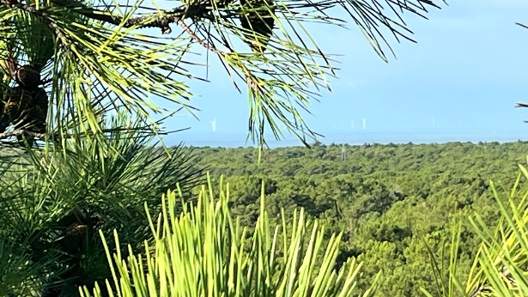
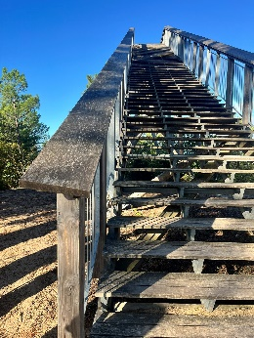
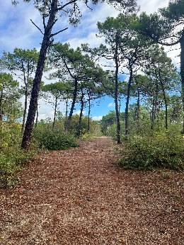
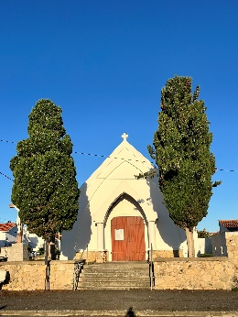
12h30 | Fin de la marche. Retour au restaurant La Grange.
12h45 | Repas au restaurant (Apéritif, Confit de canard, croquant au chocolat, vin, café).
14h00 | Départ vers le parking de la chapelle Notre-Dame des flots à Fromentine. (Place de la Chapelle à La Barre de Monts).
14h30 | Visite commentée de Fromentine par Julie JOUBERT, guide conférencière (prise en charge par l’association).
16h30 | Pot de départ.
Numéros de téléphone pour nous contacter si questions, ou si besoin le jour de la balade :
Christiane MONTASSIER : 07 83 11 40 06, Marie-Thérèse BOUTHEAU : 06 88 55 04 42.
N’oubliez pas votre badge, votre timbale, vos chaussures de randonnée, vos bâtons, une tenue adaptée à la saison et à la météo et peut-être vos masques, du gel hydroalcoolique et des lingettes désinfectantes, les gestes barrière, etc. …

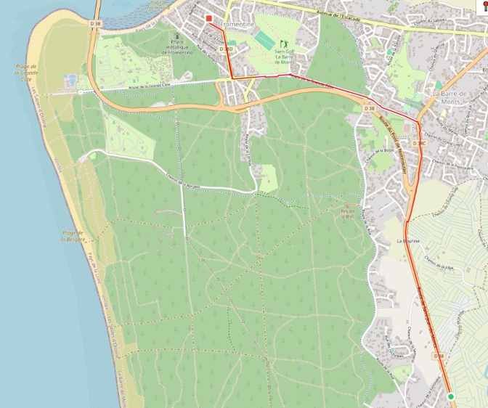
Pour aller du restaurant La Grange à la Chapelle des Flôts (penser à votre disque bleu, parking limité en temps) :

_________________________________________________________________________________________________________________________________________________________________________________________________________________
Bulletin d’inscription à la sortie jacquaire du samedi 28 novembre 2026
(Marche d’environ 10 km, voiture balai, Repas au restaurant, Visite Fromentine).
Bulletin d’Inscription à renvoyer pour le mardi 17 novembre 2026
Après cette date, nous ne pourrons plus accepter d’inscriptions pour le repas (sauf si désistement).
Avant cette date, nous acceptons les inscriptions pour le restaurant jusqu’à 80 personnes. Au-delà, une liste d’attente sera gérée.
Merci de remplir votre bulletin d’inscription à la journée et de le retourner par courrier (si paiement par chèque)
Ou par mail (si paiement par virement) en précisant impérativement VOS NOMS, et motif : JOURNEE LA BARRE DE MONTS
Nom (s)  Et  Adresse (s) |  |  |  | Assistera (ont)  À la marche | Oui / Non
Nom (s)  Et  Adresse (s) |  |  |  | Participera (ont)  Au Repas et à la visite de Saint-Gilles | Oui / Non
Nom (s)  Et  Adresse (s) |  |  |  | Menu végétarien ? | Oui / Non
Nb de repas  Adhérent en 2026 |  | X 27 € | Association Vendéenne des Pèlerins de Saint-Jacques  Chez Mme Catherine GROLLEAU (trésorière)  19, La Routière  85430 AUBIGNY-LES-CLOUZEAUX  Tél : 06 32 24 62 02 Courriel : catherine-grolleau@live.fr
Nb de repas  Non adhérent en 2026 |  | X 30 €
Total réglé =
Paiement le : / / |  | Par chèque □ | N° chèque : Banque :  À l’ordre de l’Association Vendéenne des Pèlerins de Saint-Jacques
 |  | Par virement □ | IBAN : FR76 1470 6001 8882 4210 5600 102 BIC : AGRIFRPP847

L’inscription à cette sortie :
- Vaut pour autorisation pour le Bureau de l'Association Vendéenne des Pèlerins de Saint-Jacques :
- À gérer, sauvegarder et utiliser les données personnelles qui précèdent dans le cadre exclusif de la bonne gestion de l'activité concernée,
- À utiliser mon (mes) image(s) pour les besoins de la communication et de l’information (revue Le Jacquet Vendéen, le site internet),
- En cas de covoiturage, pensez à indemniser le conducteur,
- Sous-entend pouvoir le jour de la sortie être en mesure de présenter les documents sanitaires en vigueur à la date présumée,
- Vous engage : si un règlement est demandé, le remboursement de votre règlement sera effectif uniquement si l’annulation de l’évènement est du fait de l’Association Vendéenne des Pèlerins de Saint-Jacques (VENDÉE - COMPOSTELLE – MONT SAINT-MICHEL) ou si un participant est sur liste d’attente et peut vous remplacer.

